×××（案例名称）
一、课程基本信息
学院 | 化学与药学院 | 课程所属专业 |  | 学时/学分
课程性质 | 按19版培养方案填写 | 授课班级 |  | 是否核心课
主讲教师 | 姓名 | 职称 | 出生年月 | 学历 | 教龄/年
课程简介（含思政元素分析）
教学对象分析
- 知识水平：.........
- 思维与心理特点：..........
- 学习兴趣与学习能力：.........

二、案例设计（2学时）
教学目标
知识目标
能力目标
价值目标
教学内容分析
教学内容
教学重点
教学难点
教学方法与手段
例：1.启发式教学：设计合适案例及例题，引导学生课堂互动与讨论，使学生对流体静力学平衡规律及应用有一个深刻的认识，启发学生.......
- “微课”参与式教学：以PPT讲授为主，融入微课视频的参与式教学......
- 互动式教学：......
- 情景模拟法：.......
- 翻转课堂：..........

三、教学过程（自行续页）
教学目标 | 教学内容（可直接插入PPT、图片等） | 教学环节设计
1.推导U型管压差计计算压力的公式，使学生掌握压差的计算方法。 | 通过公式推导，介绍流体静力学基本方程式在生产实践中的应用：  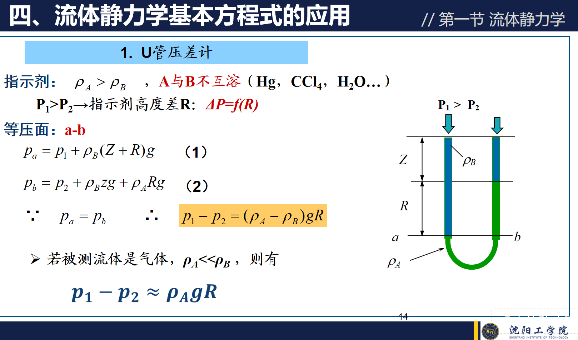  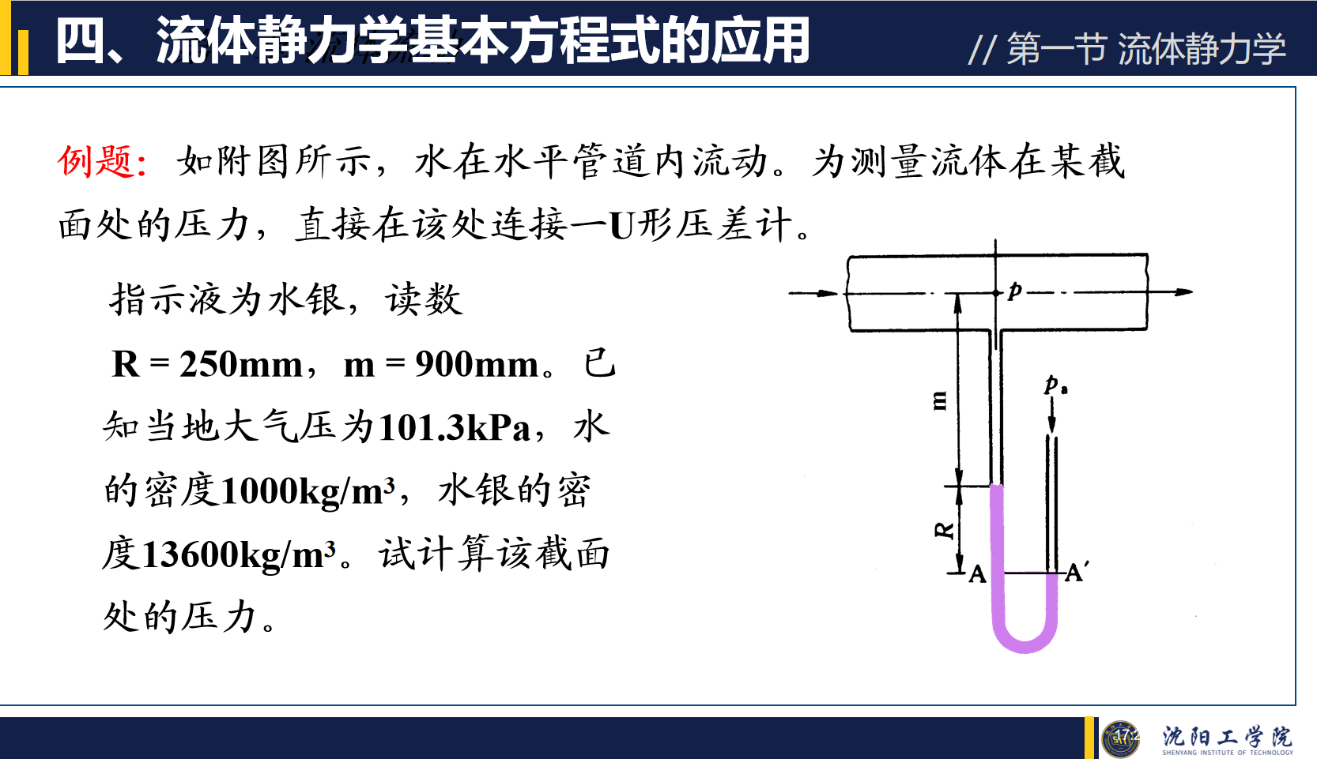 | 授课方式：PPT演示结合板书上公式推导，得出U型管压差计计算压差的方法及原理。  通过例题讲解，使学生掌握压差的计算方法。  课程思政元素：不是每个教学内容都引入思政元素，在体现思政的内容出加上此部分内容即可。  提示：此部分内容为授课重点，要求学生掌握压差计算方法。
2.

3.

四、教学效果分析
总结课堂教学效果，重点突出思政教育效果，此部分的教学效果应与前面列出的课程中蕴含的要像学生传授的思政内容相呼应。每一个思政目标都有相应的教学效果。（如：学生知识点掌握扎实，通过课程案例中科学家们不畏辛苦为国贡献的事迹，增强了学生科研兴趣，积极参加各种创新大赛等，利用所学知识解决生活中的具体问题，提高了创新能力、分析问题解决问题的能力，在活动中体现了起而不舍的专研精神、工匠精神等等.....）
最好有一些关于思政的学生调查问卷截图、体现思政的学生作业截图、学生参与讨论的线上截图；学生积极讨论、学生反馈、翻转课堂、教师课堂演示等的授课照片.........

注：红色的为提示内容，需要删除。

